Zabbix安装配置

#### 一、下载安装源码库配置部署包

wget http://repo.zabbix.com/zabbix/4.2/rhel/7/x86_64/zabbix-release-4.2-1.el7.noarch.rpm

rpm -ivh zabbix-release-4.2-1.el7.noarch.rpm

或

rpm -ivh http://repo.zabbix.com/zabbix/4.2/rhel/7/x86_64/zabbix-release-4.2-1.el7.noarch.rpm

#### 二、安装Zabbix部署包

安装Zabbix部署包。以下是使用Mysql数据库安装Zabbix server、WEB前端的示例。

#yum install zabbix-server-mysql zabbix-web-mysql

没有源可以去下

rpm -ivh http://repo.zabbix.com/zabbix/4.2/rhel/7/x86_64/[zabbix-server-mysql-4.2.0-1.el7.x86_64.rpm](http://repo.zabbix.com/zabbix/4.2/rhel/7/x86_64/zabbix-server-mysql-4.2.0-1.el7.x86_64.rpm)

rpm -ivh http://repo.zabbix.com/zabbix/4.2/rhel/7/x86_64/zabbix-web-mysql-4.2.0-1.el7.noarch.rpm

#### 三、安装初始化数据库

grant all privileges on zabbix.* to zabbix@'%' identified by 'zabbix';

shell> mysql -uroot -p<password>

mysql> create database zabbix character set utf8 collate utf8_bin;

mysql> grant all privileges on zabbix.* to zabbix@'%' identified by 'zabbix';

flush privileges;

mysql> quit;

zabbix脚本文件

/usr/share/doc/zabbix-server-mysql-4.2.0/ create.sql.gz

--脚本导入mysql数据库

zcat create.sql.gz | mysql -uroot -p123456 zabbix

#### 四、启动Zabbix Server进程

1、修改配置文件

# vi /etc/zabbix/zabbix_server.conf

grep '^[A-Z]' /etc/zabbix/zabbix_server.conf

LogFile=/var/log/zabbix/zabbix_server.log

LogFileSize=0

PidFile=/var/run/zabbix/zabbix_server.pid

SocketDir=/var/run/zabbix

DBHost=192.168.210.226

DBName=zabbix

DBUser=zabbix

DBPassword=zabbix

SNMPTrapperFile=/var/log/snmptrap/snmptrap.log

Timeout=4

AlertScriptsPath=/usr/lib/zabbix/alertscripts

ExternalScripts=/usr/lib/zabbix/externalscripts

LogSlowQueries=3000

StatsAllowedIP=127.0.0.1

2、启动

systemctl start zabbix-server

#### 五、编辑Zabbix前端的PHP配置

1、修改配置

Zabbix前端的Apache配置文件位于 /etc/httpd/conf.d/zabbix.conf

php_value max_execution_time 300

php_value memory_limit 128M

php_value post_max_size 16M

php_value upload_max_filesize 2M

php_value max_input_time 300

php_value always_populate_raw_post_data -1

# php_value date.timezone Europe/Riga

php_value date.timezone Asia/ShangHai

2、启动

systemctl start httpd

六、浏览

6、打开web页面，进入zabbix配置页面，进行zabbix登录

http://[IP]/zabbix/

点击Finish按钮后，即可进入Zabbix的登录页面，可以使用默认用户名和密码进行登录，

默认的用户名和密码为：Admin/zabbix

#### 六、配置zabbix agent

1、下载

客户端—支持zabbix agent，和snmp

wget http://repo.zabbix.com/zabbix/4.2/rhel/7/x86_64/zabbix-agent-4.2.0-1.el7.x86_64.rpm

rpm -ivh zabbix-agent-4.2.0-1.el7.x86_64.rpm

2、配置

vim /etc/zabbix/zabbix_agentd.conf

PidFile=/var/run/zabbix/zabbix_agentd.pid

LogFile=/var/log/zabbix/zabbix_agentd.log #错误日志

LogFileSize=0

ListenPort=10050 #启动监听端口

StartAgents=3 #被动模式下选择，主动模式则为0

ListenIP=0.0.0.0 #监听所有IP

Server=10.27.146.250 #被动模式下必填，将zabbix-server端的ip填入

#ServerActive=10.27.146.250 #主动模式下填写

Hostname=Api1Bearead #本机的hostname，此值必须与zabbix的网页上创建的主机名一致即可

Include=/etc/zabbix/zabbix_agentd.d/

3、启动

systemctl start zabbix-agent.service

#### 七、添加主机

##### 添加主机

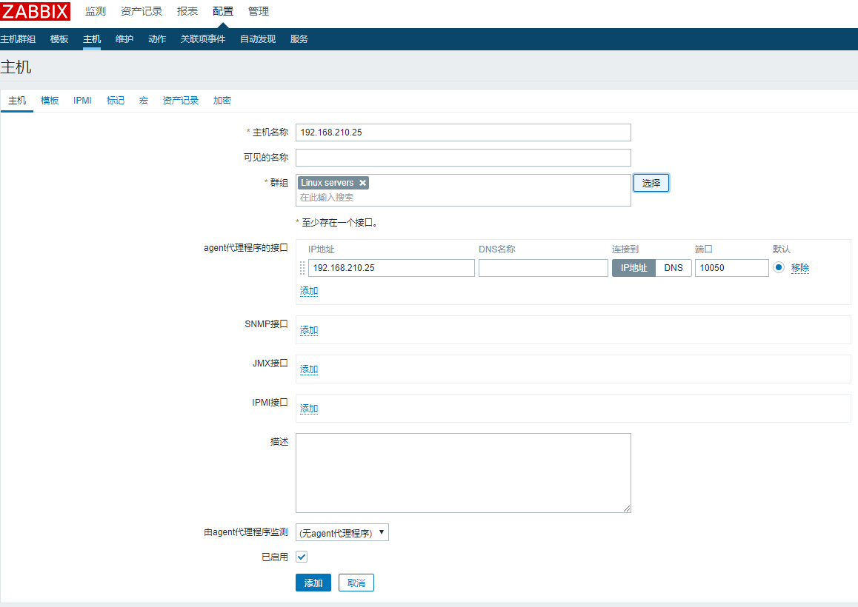

##### 添加监控项

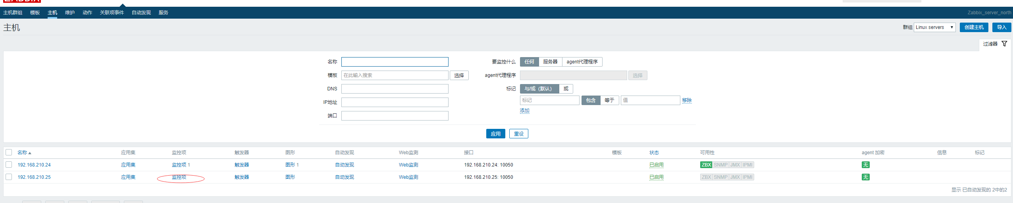

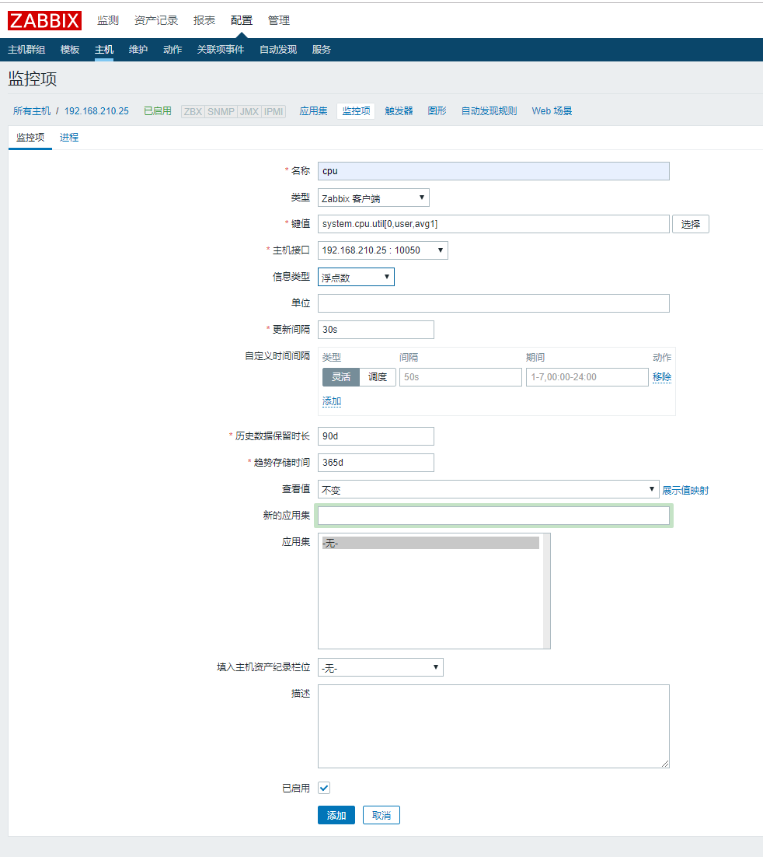

##### 添加图形

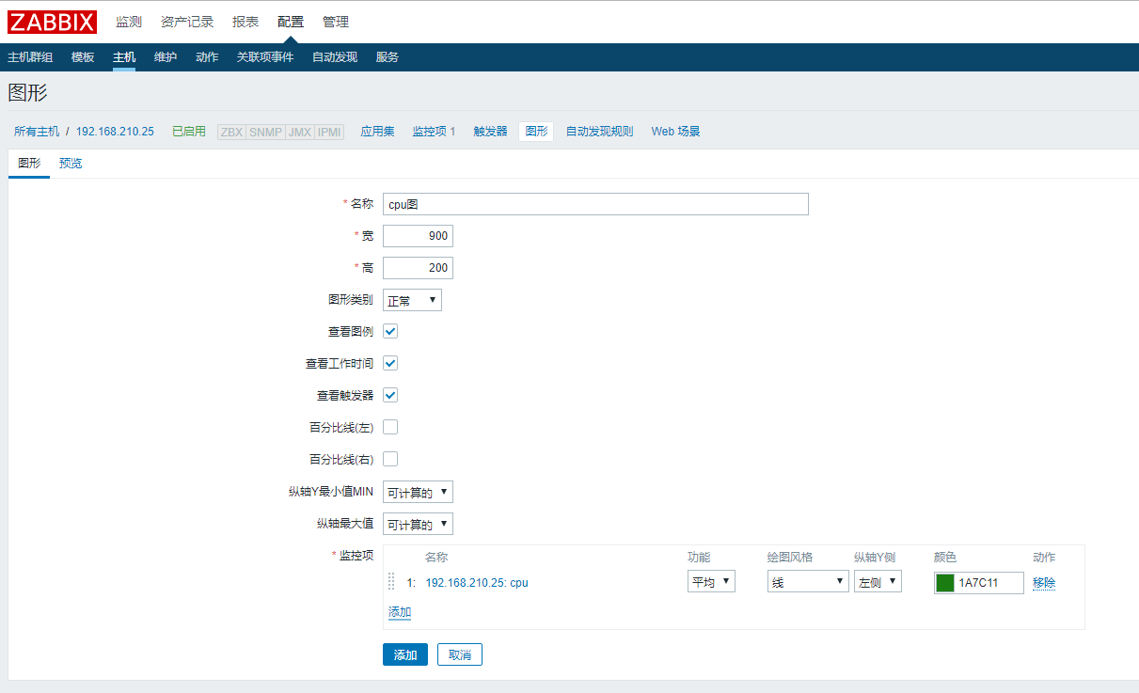

##### 预览

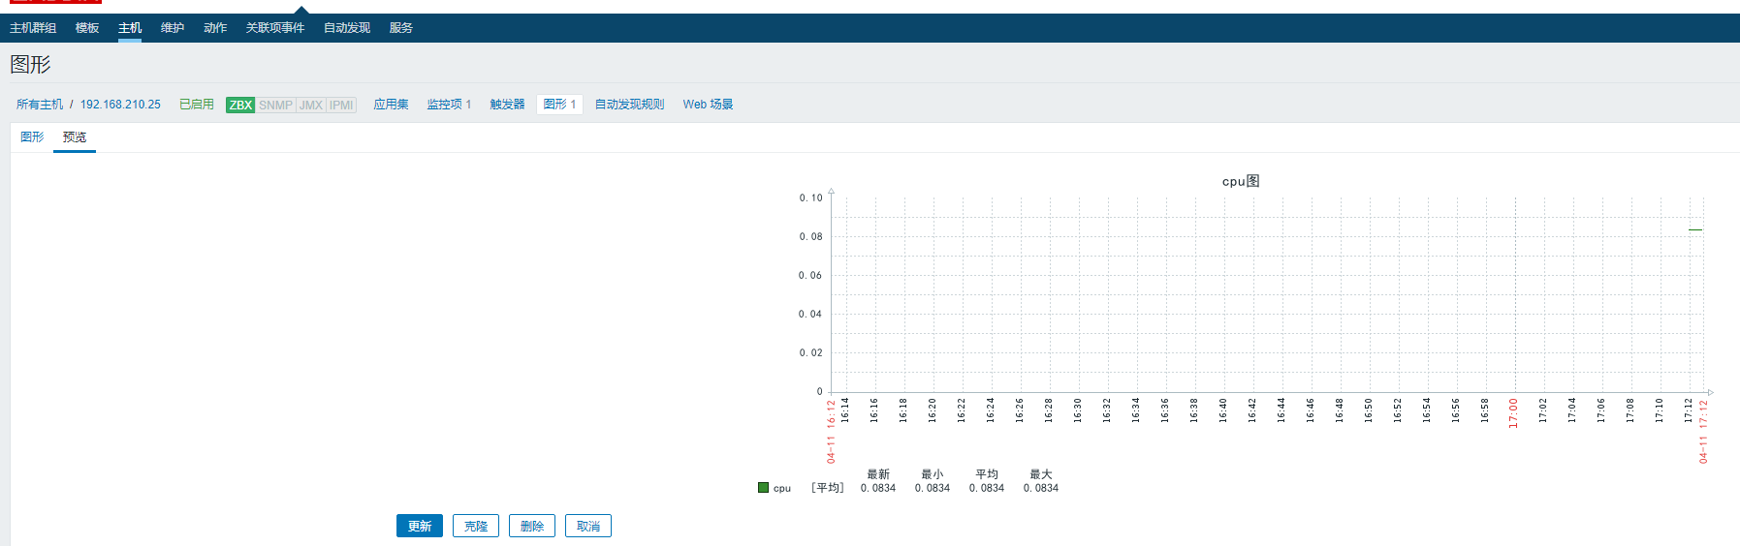

#### 错误信息

##### 问题一:无法配置数据库

* Error connecting to database: Can't connect to MySQL server on '192.168.210.226' (13)

解决方法：

通常情况下，可以进行如下设置  
1. 进入MySQL的控制台  
# mysql -u root -p  
  
2. 在MySQL的控制台中输入如下命令  
mysql> grant all privileges on *.* to 'root'@'your-host-ip' identified by 'your-mysql-password' with grant option;  
mysql> flush privileges;  
mysql> exit  
  
3. 重启Mysql  
# systemctl restart mysqld  
至此，不出意外已经完成修改，并验证通过。  
  
但是如果此时还是出现Can't connect to MySQL server on 'XXX' (13)的错误提示，可以尝试如下方法：  
  
1. 查看httpd_can_network_connect的值是否为off（例如：httpd_can_network_connect --> off）  
# getsebool -a | grep httpd  
  
2. 修改httpd_can_network_connect的值为on  
# setsebool httpd_can_network_connect 1

setsebool -P httpd_can_network_connect_db=1  
  
3. 重新验证httpd_can_network_connect  
# getsebool -a | grep httpd  
  
4. 重启http  
# systemctl restart httpd  
  
5. 进入客户端重启登录验证  
此时错误信息变为：Access denied for user 'root'@'your-host-ip'(usring password:YES)  
  
6. 进入Mysql控制台重新GRANT（如上）

或者直接关闭Selinux

/etc/selinux/config

SELINUX=disabled

##### 问题二、zabbix乱码

在windows 字体中选择一个字体 如黑体simhei.ttf

C:\Windows\Fonts

上传到 /usr/share/zabbix/fonts  目录下 如

然后修改

 /usr/share/zabbix/include/defines.inc.php  文件，将ZBX_GRAPH_FONT_NAME 换为simhei



##### 问题三：无法连接数据库

无法连接数据库

1.Can't connect to MySQL server on 'ip' (13)

2.Can't connect to local MySQL server through socket '/var/lib/mysql/mysql.sock' (2)

解决方法： 同问题一解决方法 ，直接关闭selinux

##### 问题四：Name or service not known

mysql日志显示[Warning] IP address 'xxxx' could not be resolved: Name or service not known

解决：进入/etc 找到mysql的配置文件my.cnf（linux环境下）或者my.ini(windows环境下)进行编辑加入如下一行即可：

[mysqld]

skip-name-resolve

#### 附件：

#### Mysql相关配置查询

如何查看mysql日志文件位置

登录mysql终端

日志文件路径

mysql> show variables like 'general_log_file';

+------------------+------------------------------------+

| Variable_name | Value |

+------------------+------------------------------------+

| general_log_file | /usr/local/mysql/data/localhost.log |

+------------------+------------------------------------+

1 row in set (0.00 sec)

错误日志文件路径

mysql> show variables like 'log_error';

+---------------+------------------------------------+

| Variable_name | Value |

+---------------+------------------------------------+

| log_error | /usr/local/mysql/data/localhost.err |

+---------------+------------------------------------+

1 row in set (0.00 sec)

慢查询日志文件路径

mysql> show variables like 'slow_query_log_file';

+---------------------+-----------------------------------------+

| Variable_name | Value |

+---------------------+-----------------------------------------+

| slow_query_log_file | /usr/local/mysql/data/localhost-slow.log |

+---------------------+-----------------------------------------+

1 row in set (0.01 sec)

#### vim删除文本内容

在命令模式下，首先执行 gg ，这里是跳至文件首行，再执行：dG ，这样就清空了整个文件！